## Міністерство освіти і науки України

## Львівський національний університет імені Івана Франка

## Факультет електроніки та комп’ютерних технологій

## 

## 

# **Звіт**

## про виконання лабораторної роботи № 9

## з курсу “Алгоритмізація та програмування”

## «Віконний проект розв'язання нелінійних рівнянь у VC++»

## 

## 

### Виконав:

### ст. гр. ФЕІ-11

### Стасів Петро

### Перевірив:

### доц. Хвищун І.О.

### 

### Львів-2021

## **Звіт**

**Мета:** вивчити процес створення C++ проектів в середовищі Visual C++ 2019 на прикладі програми для розв’язання нелінійних рівнянь.

### 

### **Структура програми:**

1. Створюємо графічний інтерфейс: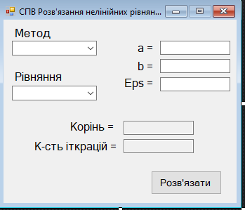
2. Функції які реалізують два методи розв’язання МДН і МН:

MethodRes BisectionMethod(const float a, const float b, const float eps,

const PolyFunc& polyFunc)

{

MethodRes res;

if (std::abs(polyFunc(a)) <= eps)

{

res.Root = a;

res.Iterations = 1;

return res;

}

else if (std::abs(polyFunc(a)) <= eps)

{

res.Root = b;

res.Iterations = 1;

return res;

}

float c = 0.0f;

uint16_t iterationsCount = 0;

float mA = a;

float mB = b;

while (1)

{

c = (mA + mB) / 2.0f;

if (std::abs(polyFunc(c)) <= eps

|| iterationsCount >= IterationsLimit)

{

res.Root = c;

res.Iterations = iterationsCount;

break;

}

if (polyFunc(mA) * polyFunc(mB) < 0.0f)

mB = c;

else

mA = c;

++iterationsCount;

}

return res;

}

MethodRes NewtonMethod(const float a, const float b, const float eps,

const PolyFunc& polyFunc)

{

float x = a;

if (polyFunc(x) * GetDerivative2(x, eps, polyFunc) < 0.0f)

{

x = b;

if (polyFunc(x) * GetDerivative2(x, eps, polyFunc) < 0.0f)

std::cout << "For the specified interval result is not guaranteed!**\n**";

}

uint16_t iterations = 0;

while (1)

{

if (iterations >= IterationsLimit)

break;

float d = polyFunc(x) / GetDerivative(x, eps, polyFunc);

x = x - d;

++iterations;

if (std::abs(d) <= eps)

break;

}

MethodRes res;

res.Root = x;

res.Iterations = iterations;

return res;

}

1. Код функції яка викликається при натисканні кнопки “Розв’язати”:

private: System::Void SolveButton_Click(System::Object^ sender, System::EventArgs^ e)

{

PolyFunc polyFunc;

MethodFunc methodFunc;

switch (PolynomialComboBox->SelectedIndex)

{

case 0: polyFunc = Polynomial1; break;

case 1: polyFunc = Polynomial2; break;

}

switch (MethodComboBox->SelectedIndex)

{

case 0: methodFunc = BisectionMethod; break;

case 1: methodFunc = NewtonMethod; break;

}

const float a = Convert::ToDouble(aValueTB->Text);

const float b = Convert::ToDouble(bValueTB->Text);

const float eps = Convert::ToDouble(epsValueTB->Text);

MethodRes res = methodFunc(a, b, eps, polyFunc);

ResultTB->Text = Convert::ToString(res.Root);

IterationsTB->Text = Convert::ToString(res.Iterations);

}

**Тестування:**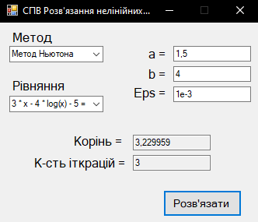

### 

### 

### 

### 

### 

### 

### 

### 

### 

### 

### 

### 

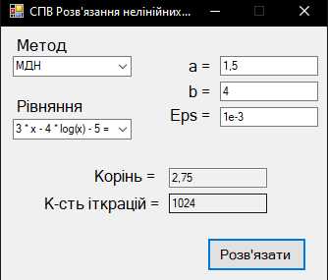

### 

### 

### 

### 

### **Текст програми:**

**//MyForm.h**

**private: System::Void SolveButton_Click(System::Object^ sender, System::EventArgs^ e)**

**{**

**PolyFunc polyFunc;**

**MethodFunc methodFunc;**

**switch (PolynomialComboBox->SelectedIndex)**

**{**

**case 0: polyFunc = Polynomial1; break;**

**case 1: polyFunc = Polynomial2; break;**

**}**

**switch (MethodComboBox->SelectedIndex)**

**{**

**case 0: methodFunc = BisectionMethod; break;**

**case 1: methodFunc = NewtonMethod; break;**

**}**

**const float a = Convert::ToDouble(aValueTB->Text);**

**const float b = Convert::ToDouble(bValueTB->Text);**

**const float eps = Convert::ToDouble(epsValueTB->Text);**

**MethodRes res = methodFunc(a, b, eps, polyFunc);**

**ResultTB->Text = Convert::ToString(res.Root);**

**IterationsTB->Text = Convert::ToString(res.Iterations);**

**}**

**//App.h**

**#include <cmath>**

**#include <cstdint>**

**#include <iostream>**

**constexpr uint16_t IterationsLimit = 1024;**

**struct MethodRes**

**{**

**float Root;**

**uint16_t Iterations;**

**};**

**using PolyFunc = float(*)(const float);**

**using MethodFunc = MethodRes(*)(float, float, float, const PolyFunc&);**

**inline float Polynomial1(const float x)**

**{**

**return x * x - 4;**

**}**

**inline float Polynomial2(const float x)**

**{**

**return 3 * x - 4 * std::log(x) - 5;**

**}**

**inline float GetDerivative(const float x, const float eps, const PolyFunc& polyFunc)**

**{**

**return ((polyFunc(x + eps) - polyFunc(x)) / eps);**

**}**

**inline float GetDerivative2(const float x, const float eps, const PolyFunc& polyFunc)**

**{**

**return ((GetDerivative(x + eps, eps, polyFunc) - GetDerivative(x, eps, polyFunc)) / eps);**

**}**

**MethodRes BisectionMethod(const float a, const float b, const float eps,**

**const PolyFunc& polyFunc);**

**MethodRes NewtonMethod(const float a, const float b, const float eps,**

**const PolyFunc& polyFunc);**

**//App.cpp**

**MethodRes BisectionMethod(const float a, const float b, const float eps,**

**const PolyFunc& polyFunc)**

**{**

**MethodRes res;**

**if (std::abs(polyFunc(a)) <= eps)**

**{**

**res.Root = a;**

**res.Iterations = 1;**

**return res;**

**}**

**else if (std::abs(polyFunc(a)) <= eps)**

**{**

**res.Root = b;**

**res.Iterations = 1;**

**return res;**

**}**

**float c = 0.0f;**

**uint16_t iterationsCount = 0;**

**float mA = a;**

**float mB = b;**

**while (1)**

**{**

**c = (mA + mB) / 2.0f;**

**if (std::abs(polyFunc(c)) <= eps**

**|| iterationsCount >= IterationsLimit)**

**{**

**res.Root = c;**

**res.Iterations = iterationsCount;**

**break;**

**}**

**if (polyFunc(mA) * polyFunc(mB) < 0.0f)**

**mB = c;**

**else**

**mA = c;**

**++iterationsCount;**

**}**

**return res;**

**}**

**MethodRes NewtonMethod(const float a, const float b, const float eps,**

**const PolyFunc& polyFunc)**

**{**

**float x = a;**

**if (polyFunc(x) * GetDerivative2(x, eps, polyFunc) < 0.0f)**

**{**

**x = b;**

**if (polyFunc(x) * GetDerivative2(x, eps, polyFunc) < 0.0f)**

**std::cout << "For the specified interval result is not guaranteed!\n";**

**}**

**uint16_t iterations = 0;**

**while (1)**

**{**

**if (iterations >= IterationsLimit)**

**break;**

**float d = polyFunc(x) / GetDerivative(x, eps, polyFunc);**

**x = x - d;**

**++iterations;**

**if (std::abs(d) <= eps)**

**break;**

**}**

**MethodRes res;**

**res.Root = x;**

**res.Iterations = iterations;**

**return res;**

**}**

**Код лабораторної:** <https://github.com/ptrstasiv/Lab9.git>

**Висновок:** при виконанні даної лабораторної роботи ми ознайомилися з базовими принципами розробки С++ програм з графічним інтерфейсом в середовищі Visual C++ 2019.